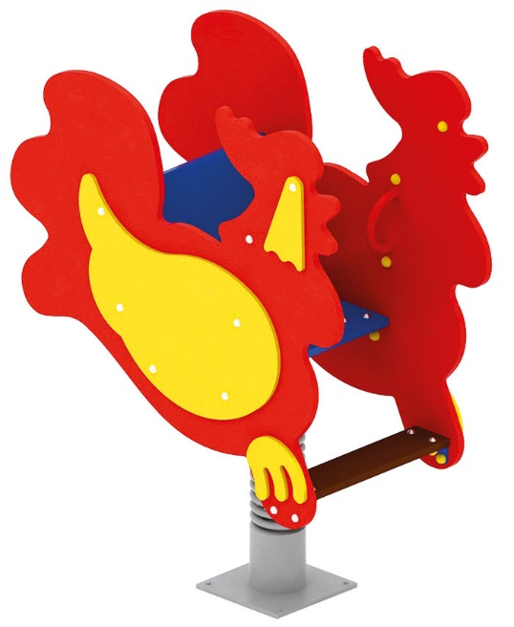 | Качалка на пружине «Петушок» 0107  Размер не менее: длина – 1000 мм, ширина – 500 мм, высота – 1080 мм.  Изделие представляет собой фанерную конструкцию в виде петушка и предназначено для детей в возрасте от 3 до 8 лет. Способствует развитию и укреплению мышечной системы, тренировки вестибулярного аппарата, ориентировки в пространстве.  Качалка состоит из подножки (ступенька), поручней для рук, сиденья, спинки, пружины и различных декоративных элементов.  Спинка выполнена из водостойкой фанеры, толщиной не менее 18 мм, размеры не менее: высота – 300 мм, ширина – 450 мм. Сиденье выполнено из водостойкой фанеры, толщиной не менее 18 мм, размеры не менее: высота – 300 мм, ширина – 450 мм. Пружина диаметром не менее 118 мм.  Ступенька выполнена из водостойкой нескользящей фанеры, толщиной не менее 18 мм, и должна иметь размеры не менее: ширина – 105 мм, длина - 450 мм.  Пружина должна быть закреплена с двух сторон в стаканах, изготовленных из металлической трубы, диаметром не менее 133 мм.  Ручки выполнены из металлической трубы, диаметром не менее 21,3 мм.  Качалка должна иметь декоративные элементы в виде крыльев, бородки, изготовленные из водостойкой фанеры, толщиной не менее 9 мм.  Используемая фанера должна быть водостойкой фанерой, марки ФСФ, из лиственных пород.  Деревянные детали должны быть тщательно отшлифованы, кромки закруглены и окрашены яркими двухкомпонентными красками, стойкими к сложным погодным условиям, истиранию, действию ультрафиолета и специально предназначенными для применения на детских площадках, крепеж оцинкован.  Металлические элементы окрашены яркими порошковыми красками с предварительной антикоррозионной обработкой. Выступающие концы болтовых соединений должны закрываться пластиковыми заглушками.

